德阳市旌阳区妇幼保健院
医院情况简介

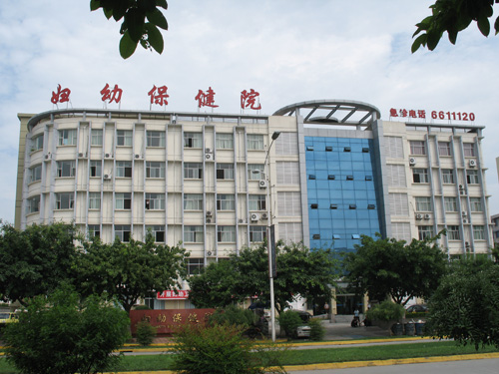
德阳市旌阳区妇幼保健院成立于1952年，2013年12月，医院顺利通过四川省卫生厅妇幼保健机构专家评审委员会评审，成为德阳市目前唯一的一所集临床、保健、预防、医疗、教学、科研、培训、康复为一体的三级乙等妇幼保健院，承担我市五县一区医疗保健单位妇幼保健业务指导及人员培训等工作，是德阳市、旌阳区妇女、儿童医疗保健服务业务中心。
医院现有业务用房一万余平方米，床位121张，在岗职工270人，其中卫生专业技术人员占83%以上，高级职称15人，中级职称70余人，拥有一批高素质的妇科、产科、儿科学科带头人。医院秉承“为全市妇女儿童健康提供全方位的医疗、保健服务”的办院宗旨，坚持以人为本，以病人为中心，依据《母婴保健法》积极拓展母婴保健业务，设有妇产科、儿科、妇保科、儿保科等临床保健科室。近年来，妇产科开展了腹腔镜微创手术、导乐分娩、产后康复按摩等新技术；儿科建成了新生儿院前急救与运转网络及救治功能完善的新生儿无陪护病区；儿童保健科在全市率先开展了小儿脑瘫诊治、矮小性早熟诊治等10余项新业务。医院拥有进口彩超诊断仪、腹腔镜等10万元以上设备18台，确保医院诊疗技术水平始终处于全市前列。年门诊量近30万人次，年住院病人近6000人次。医院先后荣获“省级巾帼文明岗”、“市级文明单位”、“市级创先争优示范单位”以及市区两级的各种先进集体等表彰奖励。
医院切实贯彻“以保健为中心，保健与临床相结合”的妇幼工作方针，配合卫生行政部门，突出中心目标，切实履行公共卫生职能，优质抓好群体保健工作；坚持科技强院、人才兴院，激励卫技人员进行科技创新。近年来，全院共发表学术论文50余篇，其中国家级以上20余篇；承办市级学术会议8次；完成金桥工程2项、市级以上科研课题4项，均荣获市级科技进步奖；遵循“立足公益、服务群众”的方向，积极推进医改、落实“三好一满意”活动、广泛开展了各种惠民医疗服务，出色完成了各种抢险救灾、卫生应急、卫生下乡、对口帮扶、对口支援等任务，社会满意度达98%。
医院将以三级妇幼保健院为崭新起点，全面提高医院科学管理水平、医疗技术水平、强化医疗服务质量、注重人才开发培养，走可持续发展之路，努力为全市妇女儿童生命健康保驾护航！
地址：德阳市庐山南路63号
联系电话：0838-2506079
网址：http://www.dyfybjyy.com

